Proyecto Software recepción de viviendas

Contactos: Vicente Navarro – Valeska Heran
Esta página es la matriz de subida de observaciones de terminación (obra gruesa habitable) al momento de recibir las viviendas para ser entregadas a los propietarios, que tiene como objetivo establecer una trazabilidad desde su entrega por la constructora y su término de postventa por esta misma (u otra) sin que haya cruces de informaciones que impidan fidelizar la información levantada.
Esta se separa por:
o Proyecto de vivienda (Código de proyecto)
o N° Vivienda (Información cargada por cada CT)
o Recinto (Información cargada por cada CT)
o Elemento (Información cargada por cada CT)
o Teléfono de contacto a rellenar
o ¿Es Urgente? (Urgente son instalaciones con problemas)
o Registra con detalle la observación que indica el propietario
Es relevante indicar que cada ingreso se registra en una base de datos que se debe gestionar en nuevos proyectos la generación de la planilla “hoja de cálculo Google” base central de observaciones (link acá).
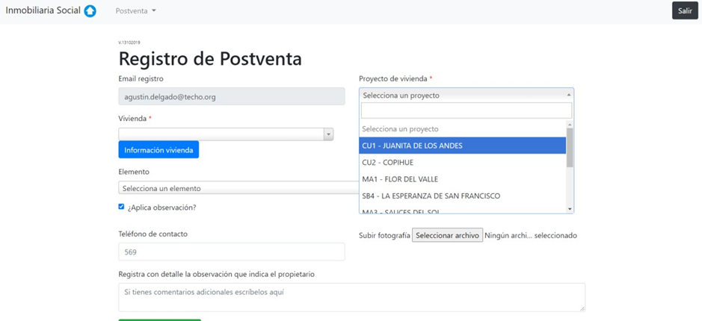

En la misma plataforma, al lado del icono de Inmobiliaria Social se desprende 3 niveles, los cuales son: Registro observación, Chequeo observación, Generador de Reportes.
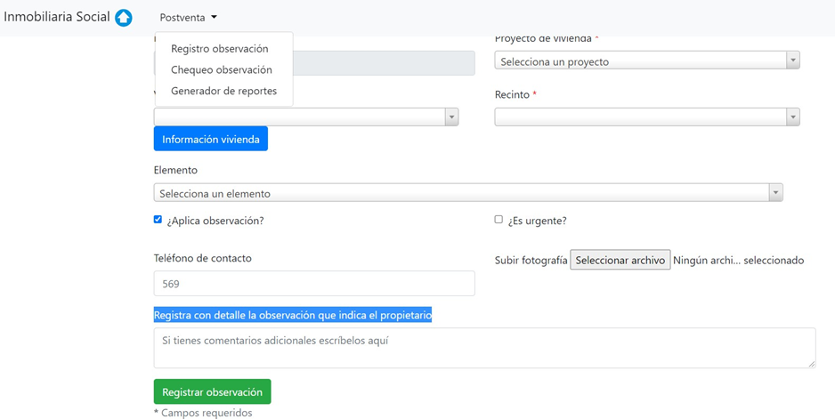

- Chequeo observación: En este nivel se pueden revisar rápidamente las observaciones que se mantengan abierta en una vivienda, generalmente se usa en visitas en terreno para revisar y tomar conformidad de parte de las familias.
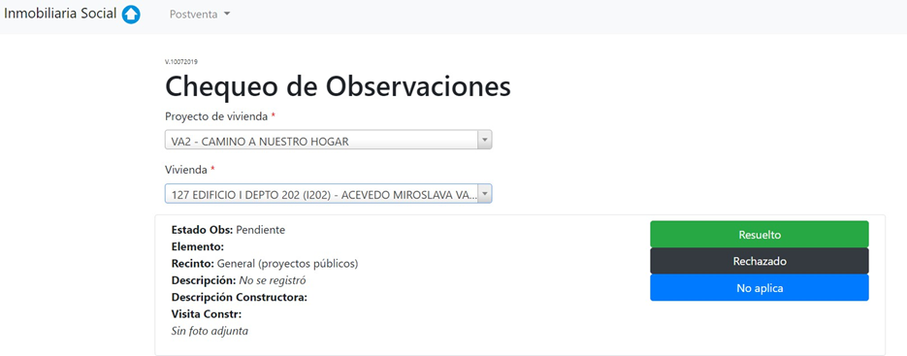

- Generador de Reportes: Este nivel esta creado para generar documentos PDF con registro histórico que puede ser relevante para el proyecto según la necesidad que se tenga, generalmente se usa FICHA CIERRE FINAL, que genera un documento en que se puede solicitar firma a Beneficiario/a, SERVIU y Constructora. Hay proyecto donde se solicita como VA2 en V Región peor hay otros en que no se solicita, como en COP8 y COP9 en III Región.

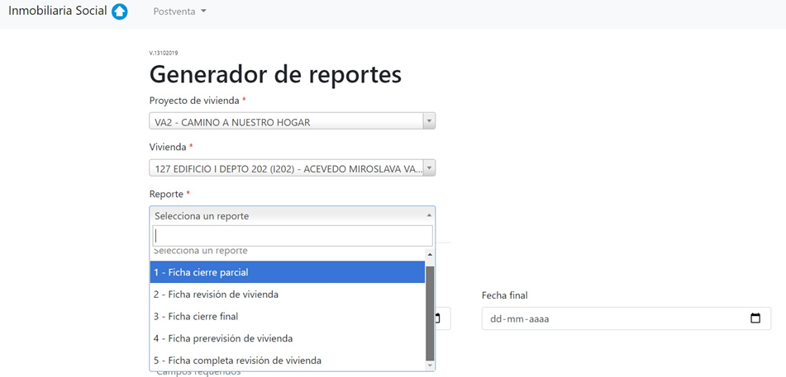
Muchos de estos links ya se encuentran obsoletos, pero esta sería la idea.
----------------------------------------------------------------------------------------------------------------------------------------------------------

Software de Recepción de Viviendas (requerimientos levantados)
Todo pasa por la recepción de acuerdo al DS 49. (ministerio de vivienda y urbanismo de chile)
Hitos importantes del proceso previo:
- Ministerio de Vivienda.
-Interactúan - Constructora y techo como ayuda social.
Un dato importante para todas las obras ejecutadas bajo esta modalidad, es que las terminaciones no son necesariamente terminadas totalmente.
Etapas que suceden para el proceso de entrega y posterior:
- Pre-Escrituración.
- Post-Venta 120 días DS 49.**
- Uso de vivienda permite probarla. (Adaptación)
Concepto - Reviso mi casa:
- Reportes adecuados sobre: - Quien vive en la vivienda. - Escrituración.

Plataforma deseada:
- Que permita ordenar el proceso desde recepción de casa hasta la vigencia de los 120 días DS 49.
- Se debe tener presente - Lo que le interesa a Techo.
- Lo que le interesa al Cliente.
- La Normativa y las exigencias Legales.
- Con la entrega y el periodo estipulado por ley, se evalúa la viabilidad de uso, que serán antecedentes disponibles para próximos proyectos inmobiliarios a desarrollar.
Interfaz:
- Catastro Tipo
- Etapas de Recepción.
- Checklist de Recepción.
- IA sugerida si se detecta un problema o falla.
- Registro o evidencia de falla o problema : - Imagen(es) - Audio - Video
- Estadísticas de fallas con más incidencias.
- Reparaciones y levantamiento tipo.
Proceso de recepción de las familias.
Tanto Techo como las familias van a la obra.
Flujo --> Recepción y Post Venta
| |
Acta de Recepción Ficha de Post Venta
| Dato en común |
└> Nro. Registro <┘

